СОВЕТ ДЕПУТАТОВ
муниципального округа
АКАДЕМИЧЕСКИЙ

РЕШЕНИЕ

__22 декабря 2022 года __ № __04-12-2022 __

О согласовании установки ограждающих устройств на придомовой территории многоквартирного дома, расположенного по адресу: улица Дмитрия Ульянова, дом 31

В соответствии с пунктом 5 части 2 статьи 1 Закона города Москвы от 11 июля 2012 года № 39 «О наделении органов местного самоуправления муниципальных округов в городе Москве отдельными полномочиями города Москвы», постановлением Правительства Москвы от 2 июля 2013 года № 428-ПП «О порядке установки ограждений на придомовых территориях в городе Москве» и на основании обращения жителей многоквартирного дома, расположенного по адресу ул. Дмитрия Ульянова, дом 31 (Вх. № 340-СД-4 от 1.12.2022 года), о согласовании установки ограждающих устройств на придомовой территории Совет депутатов муниципального округа Академический решил:

- Согласовать установку 6 (шести) ограждающих устройств в виде автоматических шлагбаумов на придомовой территории многоквартирного дома, расположенного по адресу: улица Дмитрия Ульянова, дом 31, при условии соблюдения требований, установленных постановлением Правительства Москвы от 2 июля 2013 года № 428-ПП «О порядке установки ограждений на придомовых территориях в городе Москве», согласно проекту размещения ограждающих устройств (приложение).
- Уведомить лицо, уполномоченного собственниками помещений, в том, что все споры и разногласия по вопросам установки, эксплуатации и демонтажа согласованных ограждающих устройств разрешаются собственниками помещений самостоятельно в порядке, установленным действующим законодательством.
- Направить настоящее решение в Департамент территориальных органов исполнительной власти города Москвы, префектуру Юго-Западного административного округа города Москвы, управу Академического района города Москвы, а также лицу, уполномоченному собственниками помещений.
- Опубликовать настоящее решение в бюллетене «Московский муниципальный вестник» и разместить на официальном сайте муниципального округа Академический www.moacadem.ru.
- Настоящее решение вступает в силу со дня его принятия.
- Контроль за выполнением настоящего решения возложить главу муниципального округа Академический Ртищеву Ирину Александровну.

Результаты голосования: «За» - 9 «Против» - 0 «Воздержались» - 0

Глава
муниципального
округа Академический Ртищева И.А.

Приложение
к решению Совета депутатов
муниципального округа Академический
от 22.12.2022 № 04-12-2022

ПРОЕКТ РАЗМЕЩЕНИЯ ОГРАЖДАЮЩИХ УСТРОЙСТВ
на придомовой территории многоквартирного дома, расположенного
по адресу: г. Москва, ул. Дмитрия Ульянова, д. 31

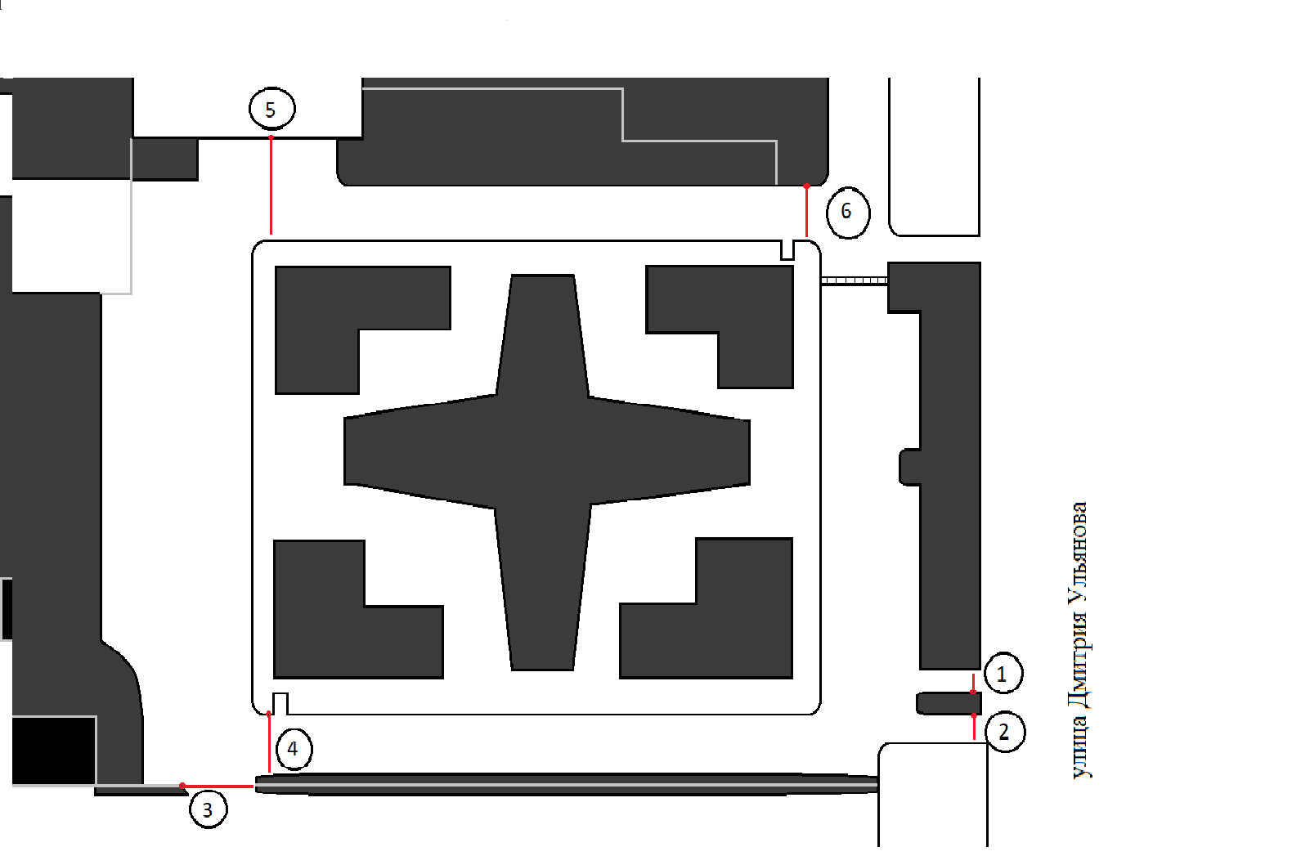
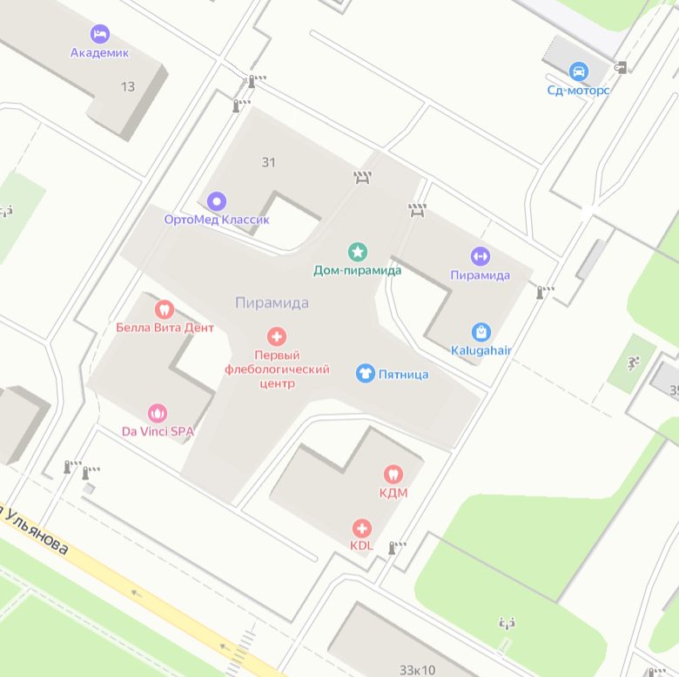

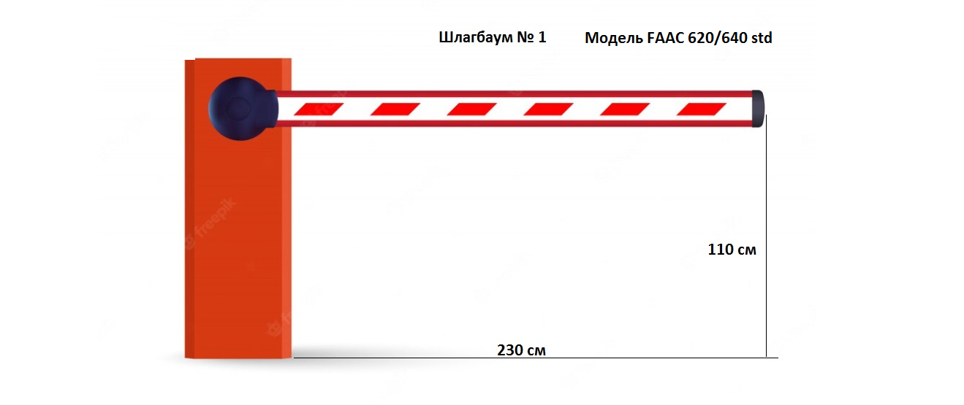

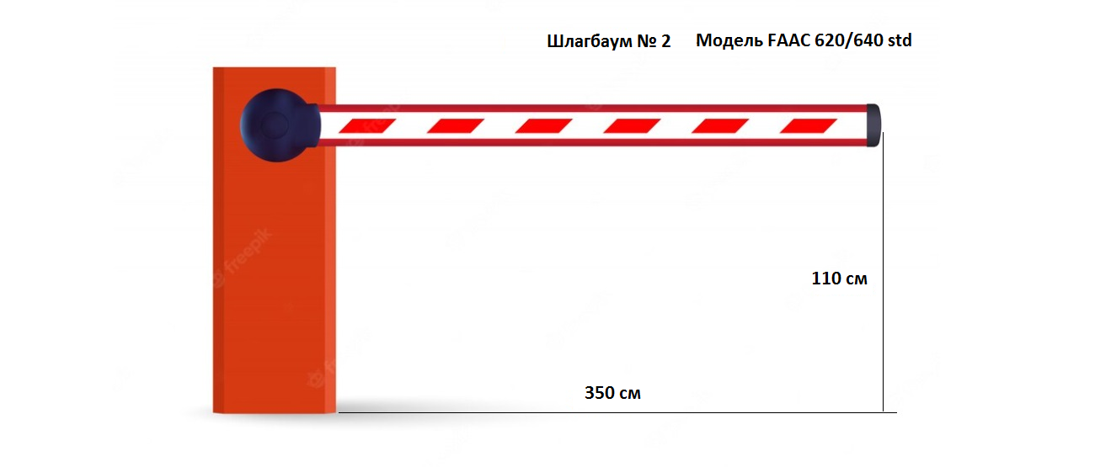

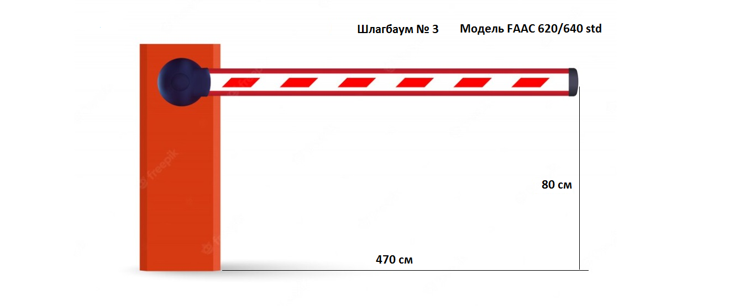

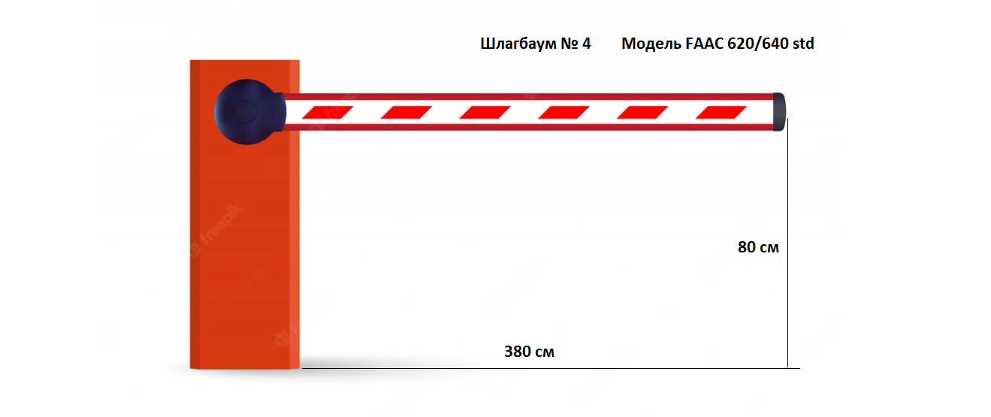
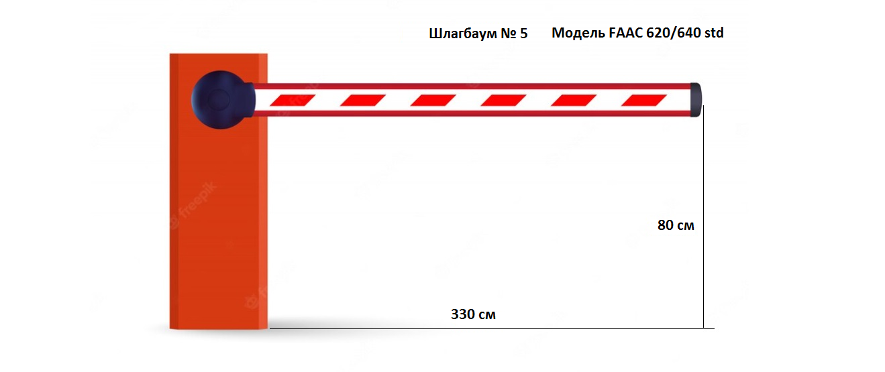

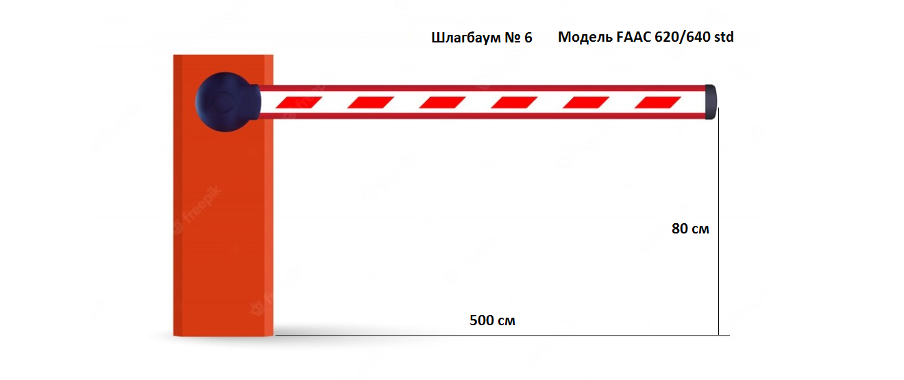
Тип ограждающих устройств – автоматический шлагбаум.
Количество – 6 штук.
Размеры в соответствии с Приложением №3 к Протоколу №2/22 от 23 ноября 2022г. Общего собрания собственников помещений.

